第一章 筹码分布的基础知识
“筹码分布”的准确的学术名称应该叫“流通股票持仓成本分布”，在指南针证券分析软件中，它的英文名字叫“CYQ”。
其实，“筹码分布”是一个很中国化的名字，因为在世界范围内，可能只有中国人管股票叫筹码，或许也只有中国人把投资股票叫“炒股”。而股票一加上“炒”字，就有了更多的人为操作的味道有了更多的博弈的味道。而如果把股票的仓位叫做“筹码”，那就无异于把股市当成了赌场。这多多少少是对股市的不尊敬，但我们的股市有着浓厚的博弈色彩却是事实。在股市的这场博弈中，人们要做的是用自己的资金换取别人的筹码，再用自己的筹码换取别人的资金，于是乎就赚了别人的钱。所以对任何一个炒股的人，理解和运用筹码及筹码分布是极其重要的。
或许“筹码分布”和“CYQ”的称谓，应该有一个更贴切的名字，但这个说法大家已经用了几年，成了一种习惯，想改也比较麻烦，所以就约定俗成，暂且如此称谓吧。
“筹码分布”的市场含义可以这样理解：它反映的是在不同价位上投资者的持仓数量。如果光凭文字来叙述“筹码分布”可能要颇费周章，为方便起见，我们建立并分析了一个微型的筹码分布模型，使读者更准确地理解它的含义。
1.筹码分布及计算原理
我们先做这样一个假设：
某公司有16股股票，这16股被3个不同的投资者持有。股东A曾在10元价位上买过3股，而后又在11元价位上买了6股；而股东B则在12元的持仓成本上买进了4股；股东C，在13元上买了1股，在14元上持有2股。把这3位股民的股票加起来，正好是16股。
我们来做一张图。
在这张图上，我们就把股票换成像麻将牌一样的筹码，在图的右边，我们先把价位标清楚，从10元一直标到14元，共5个价位，然后我们把这些筹码按照当时股东们买它的成本堆放到它相应的价位上，于是就形成了图1—1的样子：
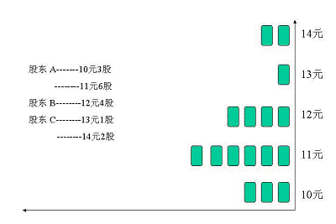
图1-1：一个简单的筹码分布模型
从这张图上我们可以清楚的看到：这只股票在11元价位上，投资者的筹码比较重一些，12元至10元次之，13元以上筹码量就不多了。此外，除了上面所说的股东A、B、C以外，曾经还有一位投资者D，在9元左右买过这只股票，后来又以11元转卖给了股东A，于是D先生提出了一个问题，“我9元钱的历史交易怎么没有在这张筹码分布图上得到反映？”其实这个问题不难讲清楚，大家注意到图上的筹码总共只有16股，而这只股票的流通盘也是16股，筹码分布只去表现这一天所有在册股东的建仓成本，由于D已经卖掉了自己的股票，所以他的筹码在筹码分布上就看不见了。这是筹码分布的一个重要特征：既它反映一只股票的全体投资者在全部流通盘上的建仓成本和持仓量，它所表明的是盘面上最真实的仓位状况。
随着交易的继续，筹码会在投资者之间进行流动，因而筹码分布也不是一成不变的。假定随后发生了一个交易：股东B把他的12元价位建仓的4股股票卖掉了3股，成交价是14元，由股东D承接，于是筹码分布就成为了图1—2的那个样子：
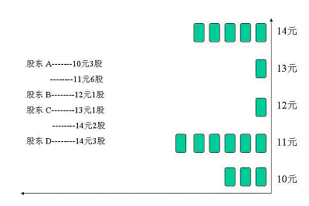
图1—2：筹码在投资者之间发生转移
事实上，筹码分布并不关心盘面中的筹码到底是属于股东A的还是股东B的，上面的两张模拟图之所以标注股东的持股状态，仅仅是为了让大家看得更清楚一些。
如果换成真正的上市公司，那么一个公司的流通盘最少也有1000万股，其价位分布是相当广阔的。图1—3是一张真正的筹码分布图，它被放在K线图的右边，在价位上它和K线图使用同一个坐标系。当大量的筹码堆积在一起的时候，筹码分布看上去像一个侧置的群山图案。这些山峰实际上是由一条条自右向左的线堆积而成，每个价位区间拥有一条代表持仓量的横线。持仓量越大则线越长，这些长短不一的线堆在一起就形成了高矮不齐的山峰状态，也就形成了筹码分布的形态。
从图1—3中可以看出，2000年5月15日的深宝安A有两个不同的建仓密集区。换句话说，在筹码分布图上我们可以看到两个非常明显的密集峰：一个位于4块多钱的价位附近，另一个位于6块多钱的价位区间。
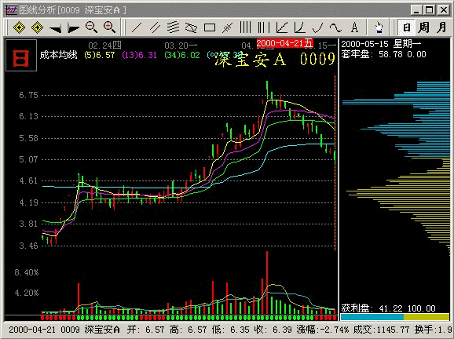
图1—3：深宝安A 2000.05.15日的筹码分布
由于证券交易所不向公众提供投资者的帐目信息，所以各类软件中的筹码分布状况均是通过历史交易计算出来的近似值。假定筹码的抛出概率与浮动盈利及持股时间有关，可以在一定数量的投资群体中进行抽样检测，以获得这个抛出概率的函数，然后再根据这个抛出概率，认定每日交易中哪些原先的老筹码被冲销，并由现在的新筹码来代替。
我们把问题说得再简单一点：根据相当多的投资者的获利了结的习惯，尤其就散户而言，在获利10%至20%之间最容易把股票卖掉；而对主力而言，很难在盈利30%以下时卖出他的大部分仓位。那么，获利15%的获利盘对当日成交的贡献就比获利25%要大一些。这是较为精确的计算筹码分布的方法，有时候出于计算量的考虑，也可以用相等的抛出概率来代替真实的抛出概率统计，这样会引发一定的误差，不过这个误差是可以承受的。因为在实际的投资分析中，某个价位的筹码量多一些或少一些不会影响最终的结论。
在“指南针”的CYQ推出后，几乎所有的国内软件厂家都模仿了一个筹码分布图，有一些做得还是很不错的，但有一些算法误差过大，建议这些软件厂商予以修改。这类不准确的算法是把历史成交，按时间加权，时间越久占筹码分布的比重越低，这样做表面上似乎也可以得到一个很像筹码分布的东西，但实际上是不能用的。因为各股的活跃程度差异很大，人为的确定历史筹码的挥发速度很难反映这个差异。
由于涉及商业机密，“指南针”筹码分布的算法暂时还不能予以公开，这里也仅仅可以讲一些原理性的东西，还望广大读者朋友们见谅。
2. 筹码分布的基本形态
为了研究的便利起见，我们需要对筹码分布的形态进行若干定义。这样做的好处是：将来谈论一只股票的筹码状态的时候，大家能有一个通用的共同语言。另外我们在本书的其后章节中，将用“CYQ”来代表“筹码分布”这四个汉字。
一、CYQ的密集与发散形态
如果一只股票在某一个价位附近横盘了很长的时间，就会造成横盘区上方和下方的筹码向这个横盘区集中，甚至会形成在20%左右的价格空间内，聚集了该只股票几乎所有的筹码，这种状态称之为CYQ的密集状态。反之，如果一只股票的筹码分布在比较广阔的价格空间之内，我们就称其为CYQ的发散状态。图2—1是深保安A（0009）1999年5月18日的筹码分布状态，而这种筹码分布的情况就是筹码的发散状态。
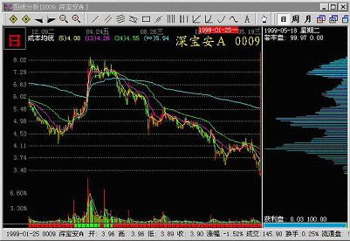
图2—1：CYQ的发散状态
在图2—1的K线图上，我们可以看到数条横向标出的虚线，每条线左边有一个价位。这是一种坐标线，每两条水平线的价格差是10%，这种坐标线也叫10%等比坐标线。K线图使用的坐标是对数坐标，使用这种坐标的好处是：我们在图上看到的同样长的K线，其涨幅也是同样的。从图上可以看到，筹码分布的范围覆盖了9个10%，也就是我们常说的9个涨停板，这是个非常宽广的价格空间。这种筹码的广泛分布，叫做筹码发散。筹码发散的市场含义是股价正处在大幅度的上升或下降的之中。图2-1同时还告诉大家，在股价的下跌过程中，投资者在不同的价位上被大面积套牢，最深的套牢盘被套了9个跌停板。当然这种状况不会永远持续下去，随着时间的推移，总有一些套牢盘割肉换股，接下来我们看图2—2，在经历了7个多月的交易之后，深保安A（0009）筹码发生了向下的转移。
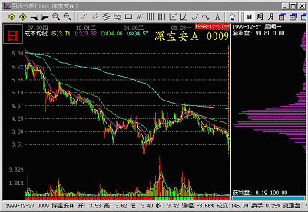
图2—2:CYQ的密集形态
同样是深宝安A，此时高价位的筹码已经剩的不多了，而在低价位区形成了一个非常明显的密集峰。这个密集峰的宽度大约是25%的价格空间。这样的CYQ状态就叫筹码的密集。自然，这个密集峰的形成要依赖于上方套牢盘的不断割肉，从而将上方的筹码不断地换到下方。也许大家会提出一个问题：那些在8元左右被套牢的投资者为什么肯在3、4元的价位上抛出，CYQ上所显示的筹码的大规模向下转移是否合理？换言之，它的转移有什么内在依据？
事实上，虽然深宝安A在1999年的下半年仅仅做了一个约40%的温和上扬，到了1999年的9月，该股又重新调头向下，股价回落至1999年5月初的水平，但是与此同时，沪、深股市正在展开着一轮巨大的行情，这轮行情就是大家熟悉的1999年的“5.19”行情。
这轮行情的龙头板块是网络股，其中不少网络股的涨幅在一倍以上。像东方明珠、广电股份等等。这样的市场背景对深宝安A的持股者来说是一个巨大的折磨，因为这只股票几乎没涨多少。而这种折磨使得一部分投资者放弃持有，寻求资金的转移腾挪。尤其是该股的套牢盘，更是试图通过追随龙头板块以达到扭亏为盈的目的。1999年9月以后，“5.19”行情暂告一个段落，大盘风险开始显示出一定的杀伤力，而深宝安A的走势由慢牛转为慢熊，这又促成了另一群投资者的落井下石，最终就形成了我们在图中看到的样子：该股上方的套牢盘已经所剩无几了。
筹码的密集状态和发散状态，是CYQ的两个最基本的形态，它们的市场含义是截然不同的。CYQ的密集往往是一轮新的多空之战的前奏，而筹码的发散则是表明了战役的现在进行时。就好像一次大的战役之前，士兵们会在某一些地区高度集中，而当战役打响之后，这些士兵或会采取迂回包抄的战术，或会向某个即定的目标袭击和冲锋，总之随着战线的拉开，筹码就呈现出发散的状态，而当一个城市被攻克之后，大举入城的士兵又会形成新的筹码密集。
我们接着看深宝安A，图2—3是深宝安A 2000年4月18日的CYQ状态：
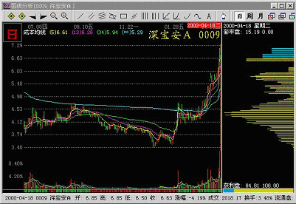
图2-3：2000年4月18日深宝安A筹码向上发散
我们已注意到，图2-3深宝安A的股价已经比图2-2时的上涨了8个10%。大家应该记得，图2-2是该股筹码向下转移的过程，也就是说深宝安A的众多套牢盘，不堪忍受这只股票的长期低迷，最终将大部分的套牢盘割在了4元左右的价位上，但这些投资者万万没有想到，2000年的上半年是风水轮流转——深宝安A又成了一只大牛股。它的股价自4元左右的密集区向上突破。随着股价的上涨，一部分低位筹码获利了结，筹码向高位转移。这种筹码发散的过程，我们称之为“筹码向上发散”。
分久必合，合久必分。筹码的发散状态也是动态的，不可能永远维持，现在我们看到深宝安A的筹码已经在一个新的位置上重新聚集。如图2—4：
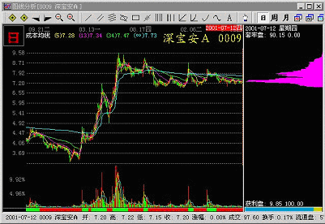
图2—4：深宝安A的筹码密集
虽然我们举了深宝安A这只个股，来说明筹码的密集与发散状态之间的转换过程，但这种筹码的转换活动却几乎发生在每一只个股之中。在每只个股筹码的每一次的“密集——发散——再密集”的循环完成之后，投资者的财富也发生了一次转移。就像方才我们看到过的深宝安A，图2—2低价位区的密集筹码，转移到了图2—4的高价位区，这意味着市场中某些低位入场的投资者获得了一倍以上的利润。而在图2—4高位建仓的筹码，其后的结局又如何呢？到本书截稿时（2001年9月）止，该股股价已向下破位，一个新的CYQ向下发散过程正在展开，全部筹码悉数被套。
筹码分布
二、 筹码的低位密集
我们继续探讨筹码的密集形态。如果筹码是在低价位区实现密集，我们就把它称之为筹码的低位密集，而如果筹码是在高价位区实现密集，它就应该被称之为筹码的高位密集。当然，这里的高和低是个相对的概念。股价的高位和低位并不是指股价的绝对值，几元钱的不一定是低，几十元钱的也并不一定是高。因此，筹码的低位密集，是指股价自某个价位深幅下跌之后，在相对的低价位区形成的新的集中。就如图2-2，这个低位密集的筹码来自于图2-1中的各个相对高位的筹码。我们可以给筹码的低位密集做一个比较精确的定义：当筹码自高位流向低位，并且在相对低位的狭窄价格空间实现聚集，就叫“筹码的低位密集”。
当筹码形成低位密集之后，这只股票的投资者就发生了一次大规模的换位：早先的高位套牢盘认赔出局。那么，到底是谁割肉离场了呢？图2-2的低位密集区的平均价格约为4.20元，而这些筹码大部分来自于早期在7.30元附近的套牢盘，这些套牢盘承受了6个10%跌停板的损失。我们很难想象股市的投资机构，比如说券商、基金会在这么巨额的亏损上认赔离场。他们是市场上的投资主力，由于他们掌握足够多的资金，所以他们没有投降的必要，实际上这些割肉盘几乎都是散户所为。我们可以有这样的结论，一旦CYQ上发生低位密集，那么割肉的一方一定是散户。
那么又是谁承接了这些割肉盘呢？令人遗憾的是，在解析这个问题的时候，我们发现又是散户落入了以往的操作窠臼。
因为几乎所有的低位密集的个股在股市中都缺乏吸引力，于是散户们想：这些股票长时间盘恒于某个价位区，肯定是没有消息面上的让人兴奋的题材，所以它连个上涨的迹象也没有。他们不看好这样的个股，不理睬这样的个股。于是我们完全可以把CYQ的低位密集现象理解为主力的缓慢吸筹。股市上除了散户就是庄家，散户和庄家的行为几乎总是相反的，散户们在割肉，庄家们就可能在进货。
读者可能立刻会产生一个想法：如果我们在发现了CYQ的低位密集之后跟进入场，那么就可能实现跟庄的目的。事情却没那么简单。主力的吸筹是个漫长的过程，当CYQ进入低位密集时，主力未必掌握了足够的筹码，就是说主力需要在这些股票的低位密集区蛰伏很长时间，目的是为下一轮行情做准备。就象图2-2的深宝安A，这个低位密集的过程发生于1999年第三季度，而其股价开始大规模的上涨则是2000年3月以后的事。很显然，如果有投资者在1999年9月份买入深宝安A，那就还要忍受近6个月的底部整理。对于一般的散户而言，这需要长远的目光和极大的耐心。因而，简单的买进低位密集并不是最佳的选择。那么，如果有投资者参透了低位密集的筹码性质，应该在什么样的情况下买进呢？
其实，低位密集个股最佳的买入条件只有两个：一是确认了主力的高度控盘；二是确认大盘的中级行情已经开始。其中的分析技术，将在以后的章节中详细讲解。
最后讨论低位的幅度问题。有一些股票的股价自高位密集区下跌了30%左右再次形成密集，这种密集不叫低位密集，因为30%的下跌太少，我们这里所讲的低位有一定标准，即筹码的转移最少要有6个跌停板的空间。之所以这样定位低位密集，是因为我们需要通过筹码的低位密集寻找潜力个股。没有足够深的跌幅，我们则不敢确认这些低位的筹码就是主力的吸筹。为什么必须是6个以上的跌停板呢？因为主力的吸筹往往需要30%左右的震荡空间，而主力的出货同样也需要至少30%左右的震荡空间。如果仅仅是6个跌停板，那么在主力的进货箱体之上就是主力的出货箱体。主力的一出一进，其盈利非常有限，如果获利数目比这个数目还要少，主力就会认为没有什么做庄的价值了。毕竟主力处心积虑又老谋深算地操作了许多时间，没有一个象点样的回报行吗？
筹码分布
三、 筹码的高位密集
2001年7月13日，本人曾在指南针证券信息网的资讯中，在“操作解析”栏目里发表了一篇文章：《从申奥概念股看庄家的博弈思路》。这篇文章的主题是有点“逆向思维”，即在申奥成功的当天，在人们一致看好申奥题材的时候，我们非常看坏北方五环（0412）等一批申奥概念股。据来自各方面的消息，国际奥委会投票决定北京主办权的这一天，北京胜出的概率相当大。按照通常的理解，如果北京申奥成功，对于北方五环这类股票来说无疑是重大利好，而我们为什么反而要看坏该股呢？本人的依据就是筹码的形态——北方五环这只股票在奥申的前夜，居然是筹码的高位密集，这是一个比较危险的筹码形态。
请看图2—5，这张图传达给我们一个信息：在申奥投票的前两、三周内，北方五环这只股票在较高的价位上发生了大量的筹码转移。从7月13日那天的筹码分布图上看，近70%的筹码被抛到了高价位上。在指南针软件中CYQ的高位密集被显示成红色，这是一种警戒色，意思是说低位筹码在大量的向高位转移，并提醒投资者去分析一下这个转移的性质。与筹码的低位密集相反，筹码的高位密集很有可能是主力出货的迹象。这些高位的筹码是低位筹码向上转移的形态，说明在市场上发生或正在发生大量的获利了结的行为。
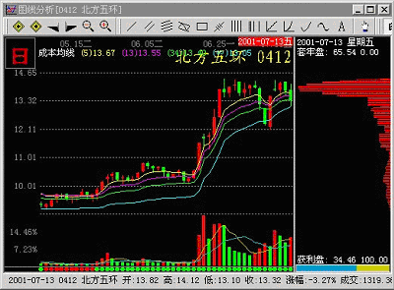
图2—5：北京申奥当日的北方五环
我们再看图2-6，这是北方五环一个月前的筹码状态。在此图中我们可以清楚的看出，这些低位筹码在此次大规模的向上转移当中，它们的持有者至少平均盈利了40%，接下来的问题是：谁把这些筹码抛上了云端？
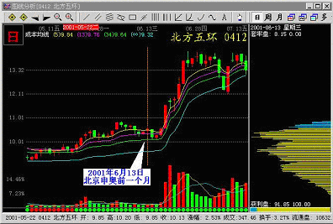
图2-6：北京申奥前一个月的北方五环
为了说明这个问题，完全有必要回顾一下当时的市场状况。市场关注这只股票大概是从6月19日开始的。自那一天开始，这只股票才发生强劲上扬，成交量迅速放大，一时成为股市中的热点。在6月25日之后的高位横盘中，这只股票一直处在交投活跃的状态。申奥概念无疑为这只股票制造了巨大的广告效应，使得这一板块的股票受到了各路投资者的密切关注。当然，有人看就有人买，就好像百货市场之中某一个商品被大量的顾客围观，总有人会掏钱买单，而且高位换手的买方之中必然含有相当多的中小投资者，而拉抬股价的却一定是庄家。否则这只股票在申奥之前不会突然发力上涨。因为散户们对北京申奥没有那么高的信心，人们搞不清楚巴黎和多伦多对北京到底有多少威胁，也拿不准国际奥委会对北京会怎样评价。实际上在7月13日投票之前，什么结果都有可能发生。主力拉抬这只股票则需要下决心，需要有点孤注一掷的勇气。因为他明确地向市场传递了一个信号：申奥成功的可能性非常之大。这个信号感染了各路股评，也感染了各路投资者。但此举很有风险。如果申奥不成功，主力的成本就太大了，甚至也有可能付诸东流。可是天随人愿，中国争得了2008年奥运会的主办权，随着“北京赢了”的欢呼声，北方五环的主力大大地松了一口气，因为他尚未全部卖出的筹码也有着落了。
或许投资者会问：既然申奥赢了，主力为什么不借这个机会大炒特炒一把？答案在筹码分布上。7月13日的筹码高位密集，显示出了主力明确的出货行为，主力这样做是可以理解的，因为他无法承受万一申奥失败则满盘皆输的后果，因而不管申奥成与不成，他都要获利了结——这叫控制投资风险。当然北京赢了，但主力已经没有机会再拿回抛出的筹码了，因为此时谁都想去抢这块香饽饽了。所以我们有理由认为：申奥前出货是主力的一个既定计划，如果我是庄，我也这么干。
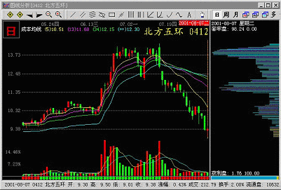
图2—7：北京赢了北方五环不可思议的暴跌
总之，CYQ的高位密集，是个相当危险的个股技术特征。高位密集的市场含义是低位获利盘大规模在高位获利了结。股价之所以迅速涨高，一定是主力拉抬的结果；而主力之所以肯拉抬这些股票，一定是他拥有大量的低位筹码；而此时这些低位的筹码在高位的消失，显示了主力正在大规模的出货。可以说筹码的高位密集在大多数情况下，意味着前期主力的离场。
老庄家正在出售股票，承接这些股票的可能是散户，也可能是新庄家。反正有卖的就有买的，这是一个不变的市场法则。我们很难判断买方是谁。统计结果表明，大部分高位密集的个股的后来走势是暴跌，但确实也有一部分个股在呈现高位密集之后，又形成了新一轮的上涨，这可能是新庄入场，做了一把接力炒做。但从投资的安全性考虑，我们建议投资者不要买进高位密集的个股，因为一旦在主力出货时入场，以后解套的机会往往非常渺茫。北方五环伴随着市场热点和各路股评的反复吹捧，主力在高位抛出筹码，可以说找到了最佳的出货机会。北京赢了之后，主力又得以把剩余筹码顺势做了个完整的了断，形成了北方五环不可思议的暴跌（图2-7）。所以基本面和庄家到底哪个更能主宰股市的沉浮？投资者应该明白了。
筹码分布
四、 筹码的低位锁定
下面图2—8所显示的股票是烟台万华（600309），时间是2001年3月22日。我们看图上的筹码状态：筹码密集的部分在低位，但它不是筹码的低位密集。筹码的低位密集是一只股票的筹码自上向下堆积，而这只股票此时正在上涨的过程中。在一般情况下，股价的强劲上扬会带来筹码的向上发散，但烟台万华的筹码并没有转移到上面，绝大部分筹码依然沉淀在低位不动，这种CYQ状态，叫做筹码的“低位锁定”。
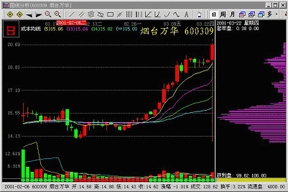
图2—8：烟台万华筹码的低位锁定
单就CYQ的形态而言，筹码的低位密集和低位锁定看上去是几乎是相差无几的，所不同的是要从CYQ的股价趋势来看：筹码的低位密集呈现出的是股价深幅下跌之后的横盘，或是股价深幅下跌之后的低位震荡；而筹码的低位锁定，其股价趋势的走向应该是股价的上扬，就是说低位锁定的股价一般应正处于主力拉升的过程之中。
要解释这个问题，必须探讨一下是什么原因造成了如此多的筹码被锁定到了低位。
本人曾经在股市的中小投资者之间，进行了一轮广泛的调查。我问大家：诸位的操作习惯是不是要等获利很多之后才了结，比如说，大家是不是经常在获利了30%以上才肯卖出自己手中的股票？大部分中小投资者都回答说：“不”。本人曾是股市中的散户。我炒股时就有这样一个感觉，一旦一只股票的获利超过了10%，心态上是非常兴奋、紧张甚至是恐惧的——这10%来的不容易，我们特别怕这到手的钱又被别人拿走了。对中小股民来说，如果浮动盈利达到10%，还只是心神不定的话，那么一旦浮动盈利达到20%，几乎就肯定是拿不住了。反观烟台万华这只股票，大量的筹码获利了30%之多，却不见任何人抛出，是谁有这么好的定力呢？答案只有一个：是庄家。30%对于你我来说都是个大数，对于庄家来说却是太少了。30%的价格空间，可能并不是主力想要获利了结的目标位。所以，烟台万华筹码的低位锁定显示了这只股票的一个重要的信息——庄家的高度持仓。
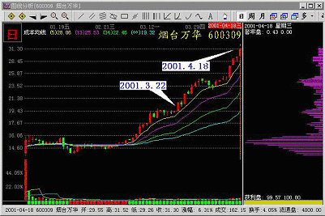
图2—9：2001年4月18日烟台万华，股市最耀眼明星
既然是主力的高度持仓，那么30%的上涨空间是不能满足其胃口的。很显然，如果哪位投资者是在这只股票没有上涨之前就持有了这只股票，那么他现在获得了30%的浮动盈利，卖还是不卖呢？当然还是不卖为好。因为在一个月以后，这只股票又涨了50%，见图2—9。有意思的是，这只股票至此已经涨了一倍多了，筹码依然是低位锁定的状态，可见主力持仓量之大，大得怎样想象也不过分。
或许有的读者会问这样一个问题：4月18日还能不能再买烟台万华了？既然主力持有了那么多的筹码，想必一、两天也出不去，不见得就那么容易被高位套住。本人的意见是：此一时彼一时也。3月22日的烟台万华可以概括为：主力高度持仓但主力并没有挣多少钱，而4月18日股价已经翻倍，主力已经稳操胜券，具有了出货条件。而出货与否，就要看主力的胃口大小雄心几何了。曾经确有几只股票，股价翻了一倍之后还能再翻几倍，但这并非普遍现象。我们又不是操盘手的老板，股价能炒到多高是很难估准的。3月22日之后股价继续上涨，或许是情理之中的事，但4月18日之后股价能否继续再涨就没有那么多的必然了。炒股做的是硬道理，不能凭侥幸心理去押宝。本人是不主张在主力巨幅赢利的情况下买进该股的，因为这样做就等于把头放在了别人的铡刀下。
本人曾经在我周围的投资者中，做过一个小范围的投资调查，发现相当多的朋友买过这只股票，毕竟我们是一个紧密的研究团体，选股思路是很接近的。但是大家在这只股票上挣的钱远低于该股的涨幅，在获利10%左右就把捉到的“黑马”给丢了，这不能不说是一个遗憾。
筹码分布
五、 筹码的双峰形态
有一种筹码形态，很有味道，那就是如图2—10所呈现的筹码的双峰形态。
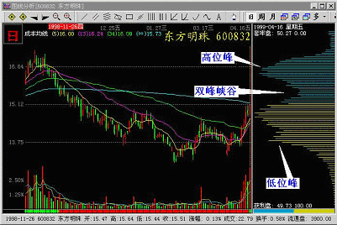
图2-10：东方明珠1999年4月16日的CYQ双峰峡谷
图2-10展现的是东方明珠（600832），最后交易日是1999年4月16日。这一天东方明珠的CYQ呈现出了两个密集峰，我们把这种CYQ形态叫做双峰形态。上面的叫“高位峰”，下面的叫“低位峰”，而两个峰之间的低谷，称之为“双峰峡谷”。
东方明珠的这两个相临近的密集峰并不是在同一时间形成的。早在1998年的11月初，高位峰就已经形成了，随后该股股价向下连跌了几个月，在1999年2月以后，进入了低位震荡，这时形成了低位峰。在1999年4月16日，该股的股价自下向上走到了一个非常特别的位置，即CYQ双峰的峡谷区域。如图所示，此时低位峰的所有筹码都已经获利，而高位峰的历史套牢盘，其套牢深度大约为10%。在这个位置上，股价会受到来自两个方向的巨大抛压。
首先是低位峰的获利盘，这些筹码投资者持股时间不长，短期内获得了10%左右的收益，其获利了结的愿望是可以理解的；而高位峰的历史套牢盘，其套牢幅度已经明显减轻。让深度套牢的投资者割肉是不容易的，但深度套牢的筹码，一旦等到股价有效反弹，投资者由深套减为浅套，就会有一部分的投资者会选择暂时离场。这些割肉的投资者试图等股价回落后再次抄回，以降低持股成本。
于是乎，当股价自下上两个方向来到双峰峡谷的位置时，会引发市场上来自下方获利盘和上方割肉盘的双重抛压。这个抛压又可以称为“夹板抛压”。在大部分情况下，这只股票会受阻于这个“夹板抛压”而暂时停止上涨。在这种情况下，我们更关心股价受阻之后的表现。如果股价受阻回落，我们认为这是正常的现象，不需要予以重视；但假若在这种强大的抛压之下，这只股票的股价没有回落，而是形成在阻力区之内的横盘，这里面就有故事了。因为股价能够在这个并不太低的相对高位站住，而且又是在面临市场抛售的情况下，那么一定有一笔大资金，是它在承接着双峰峡谷中的夹板抛压。散户总是顺势而为的，因此有能力又肯出面托盘的只能是主力。
接下来看图2—11，东方明珠在随后的行情中，非常有力度地完成了一个双峰峡谷内的强势横盘。与此同时，原先的双峰逐渐消失，峡谷被填平，原来的双峰变成了单峰，原先的谷底又变成了新的峰顶。这个过程，被称之为“双峰填谷”。
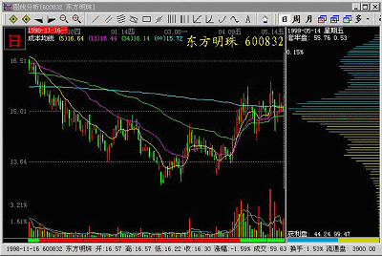
图2—11：双峰峡谷被填满
双峰填谷也是一种重要特征，它所表达的概念是主力的吸筹。不仅如此，它还是主力高效率吸筹的一种方式，因为在这个双峰峡谷内，想卖股票的人很多，主力获取大量的筹码是比较容易的，尤其是在大盘也呈现弱势的情况下。1999年5月14日的大盘，大家应该还记得，那时候市场信心尽失，股指阴跌不止，市场是一片黎明前的黑暗。可想而知，这个时候不可能有哪个散户挺身而出，去一个相对高位接别人的获利盘，倒是主力乘人之危，巧取豪夺了大家的筹码。
几天之后，中国股市爆发了“5.19”行情，东方明珠成为了市场龙头，其股价自15元左右向上突破，到了1999年的6月9日股价已摸高到了38元，前后仅用了18个交易日！
还有另一类的筹码双峰也是值得重视的，这种筹码双峰叫“大双峰”，我们看图2-12：
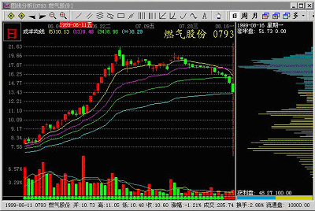
图2-12：大双峰，主力仓位与散户仓位泾渭分明
与图2-10的小双峰相比，它们的区别不仅仅是在双峰的宽度上。图2-10的小双峰，两个峰加在一起的价格空间，尚不到30%，而图2-12的大双峰两个峰之间的距离，有9个涨停板之多，所以我们称之为“大”；另一方面，大双峰的高位峰与低位峰的形成次序与图2-10主力吸筹时的小双峰是不一样的。图2-10的东方明珠先形成的是高位峰后才有低位峰，而图2-12的燃气股份（0973）其低位峰很早以前就形成了，这是主力吸筹留下的遗迹，随后股价持续上扬在达到一定高度之后，股价进入横盘，高位峰因此而形成。图中的交易日是1999年8月16日，在此之前，燃气股份还经历了一个自高位向下的急速下跌，此时的股价已跌入大双峰的双峰峡谷之中。很显然，这里有问题发生了。
1999年8月16日的燃气股份，它的庄家正面临着有史以来最大的尴尬：庄家早期进货的平均成本约为7.50元，也就是低位峰的峰顶位置。随后主力把股价做高了1.3倍。主力认为他已经有出货空间了，于是他进行了一定程度的出货，形成了我们所见到的大双峰的高位峰。但随后却出现了一个戏剧性的转折：大盘没有“配合”主力的离场，而呈现出熊市特征，进而造成了燃气股份迅速跳水，跌到了大双峰峡谷的谷底附近。
至少半数的筹码仍然滞留在低价位区。由于这些筹码是主力的，是他们没有找到出货机会而砸在手里的，所以此时股价下跌的势头，可以轻易的跌穿这个低位峰，当然如果真这样的话，主力将面临被套。显然这对主力极为不利，因此该股的主力在自家的前沿阵地上，组织了一次有效的护盘。
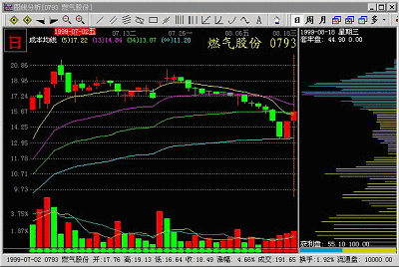
图2—13：主力在大双峰峡谷中护盘
由此，我们可以体会到双峰峡谷对股价的作用，它似乎总是在对抗当前股价的“现在进行时”。当股价上升时，双峰峡谷是阻力带；而当股价下跌时，这个峡谷又呈现出了支撑作用。尤其在大双峰峡谷时表现尤为突出。这种处在大双峰峡谷之中的庄股，我们也称其为“受伤庄股”。此类股票的操作，在本书以后的章节中会专门讨论，而这种利用主力自救从中渔利的跟庄方式，我们叫它袭击受伤庄股，并且给了它一个俗名——“豺狼出击”。

六、 筹码的颜色
在指南针软件中，CYQ有很多种不同的颜色，这些颜色用于区分不同的筹码状态，也使软件中的筹码具有一定的智能成分。
CYQ的低位密集被绘成了紫色，低位锁定状态下的筹码也被绘制成为紫色。因为电脑在判断筹码的低位密集的时候，使用了一个简单的判断条件：即在指南针软件中，如果CYQ的价格下方30%的空间聚集了62%以上的筹码，电脑就会自动将筹码描绘成紫色，以表示这是低位密集或低位锁定状态。
什么叫CYQ的价格空间呢？这是一个相对概念。尽管一只股票历史上的交易价格可能是非常宽广的，但不见得这些曾经发生过的成交价都有筹码留在盘面上。有些早期交易后来又被卖掉的筹码，CYQ就将不予显示，在盘面上也就看不见它们了。总有一个价位是我们能够看到的筹码的最低价位，同时也有一个当前筹码的最高建仓成本，而这两个价位之间的空间，就叫做“CYQ价格空间”。只有在这个最低价和最高价之间是有筹码的，在其之外，找不到任何筹码。
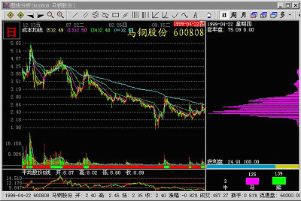
图2-14：用紫色绘制CYQ的低位密集
我们把CYQ的价格空间分成100份，把其中低价区的30份称为低位，高价位区的另外30份称为高位，这样电脑在确定筹码是位于低位还是位于高位时就有了一个相对的标准。
当然计算机毕竟是一台机器，它的模式是被数码限定的，并不能根据市场情况的变化而变化。比如：某些股票的筹码变为紫色之后，股价依然在低位密集区内继续横盘，并最终把高价位区的筹码全部换位到了低位，这种情况叫“CYQ的完全低位密集”，意思是说高位筹码已经全部消失，但这时电脑呈现出的筹码颜色反而不是紫色了，这是电脑的算法“模式化”的缘故。由于高位筹码消失之后，计算机搞不清楚哪里是高位哪里是低位，于是就拒绝去判断和表现筹码的低位密集了。当然我们改进一下计算机的算法也比较容易，只是必要性不大，因为这种完全低位密集，用肉眼一眼就可以看出来——股价处在历史低位，筹码高度集中。
CYQ的另外两种颜色是黄色和蓝色，这也是它在正常状态下的颜色。其中蓝色代表套牢筹码，黄色代表获利筹码。
CYQ的警戒色是红色。红色的筹码大家已经见过，电脑的判断标准是：CYQ价格空间在高位的30%区间内，聚集了62%以上的筹码量。之所以称为“警戒”，是因为它往往是主力出货的前兆。这在前面已经谈过，这里不再赘述。
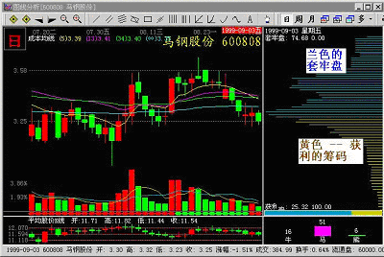
图2-15：用黄色和蓝色分别代表获利盘和套牢盘
（待续）
七、 筹码的标注
在CYQ窗口中的上方和下方，分别标注了套牢盘和获利盘的比例，它们的数值是套牢盘或获利盘占流通盘的百分比。例如：CYQ下方所标注的获利盘为：51.48，意思就是这个交易日有51.48%的流通盘处在获利的状态。
在套牢盘及获利盘的文字标注的右边，还各有一个数字，这个数字随K线窗口的光标上下移动和变化，这两个数字，一个表示光标上方的筹码量，它被写在套牢盘的旁边，另一个表示光标下方的筹码量，它被写到获利盘的旁边。光标的水平线上还有一个数字，它是指光标所在的那个价位上有多少筹码，我们一般用它来测量密集峰的高度。
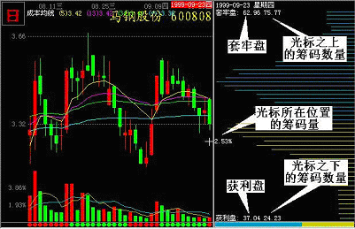
图2-16：筹码的标注
另外，CYQ窗口的最上方，指南针软件标明了这张筹码分布图所对应的交易日，如：1999—08—11星期三。这项提示很重要，因为您所看到的筹码并不一定是今天的筹码分布，在正常状态下，软件的设计是把光标指向哪一根K线，筹码窗口中显示的筹码就是那一天的，这个设计带来了一个很大的方便，您可以把光标在K线图上来回移动，去观察筹码的流动和转移。
本节介绍了筹码分布的基本形态。事实上，筹码分布是最复杂的技术图线，其形态千差万别，并且将随着证券市场的发展被更多的研究者逐步丰富和完善，同时也使筹码分布的市场含义为最广大的投资者所知，就象大家熟悉的K线形态那样。但本人不得不指出：作为一个市场事实，筹码分布是个现实的存在，是个技术分析的最重要的工具，但我们却不应把筹码分布的形态当做单纯的技术信号，简单的理解为“低位密集买进，高位密集卖出”，这样做挣不来大钱。而是应该根据筹码的演化以及当时的股市背景，思考市场上投资者持仓状况的组合和变化，确定我们应该做什么。
（待续）
3．筹码分布的衍生指标
在很长一段时间内，人们都把“筹码分布”称作“技术分析指标”，其实这种说法有欠准确。从严格意义上说，筹码分布和K线图是同一类的技术工具，它们都可以称为技术图形。由筹码分布衍生的博弈K线也是技术图形，但为了使用方便，指南针软件也把它放到了指标窗口中去展示。我们需要用一些数学的方法，进一步提取筹码分布的特征，从而使它形成真正意义上的技术分析指标。比如活动筹码（ASR）、成本重心（CKDW）等。这些围绕筹码分布的技术指标，即我们将要谈到的筹码分布的衍生指标，是从若干个侧面定量描述筹码的状态，它能使我们从技术层面上分析个股，因此具有一定的参考价值。
一、博弈K线
2000年初，杨新宇博士设计出了一种新的K线，这种K线被命名为“博弈K线”，其英文简称为“CYQK”。杨新宇博士对“博弈K线”做了如下的解释：
“观察CYQ筹码分布可以看出，市场筹码分布就像股价运行的地形，在筹码分布密的地方，股价涨跌就费力，如同走山路；在筹码分布稀的地方，股价涨跌阻力小，如同走平原。由此产生一个概念，同样幅度的涨跌在不同价位的含义是不同的，冲破密集区5%涨跌和在成交稀疏地的5%涨跌的意义应该是不同的。怎样把股价涨跌的这种不同市场意义用一个指标表达出来呢？于是产生了博弈K线。”
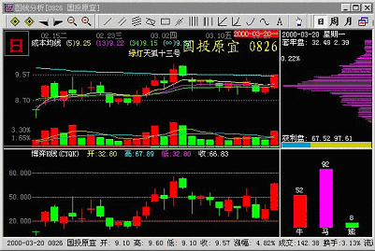
图3—1：国投原宜（0826），画面下方的K线图为博弈K线
大家可以从图3—1中看到博弈K线。它被画到K线窗口下方的指标栏，可以使用调用一个分析指标的方法将其显示在窗口中。从图上我们可以看到，博弈K线的走势和K线的走势表面上差别不大，但实际上却有着本质的不同。
博弈K线与普通K线的区别在于：K线的开盘、收盘、最高、最低都是相对应于股价，而博弈K线的开盘、收盘、最高、最低指的是获利盘。例如在图3—1中，2000年3月20日博弈K线开盘于32.80，收盘于66.83，它的意思是：这只股票在这天开盘时的获利盘为32.8%，而到了收盘时其获利盘为66.83%。说得更清楚些，这只股票早上的时候只有约三分之一的筹码是获利的，而到了晚间，其获利的筹码就增加至为流通盘的约三分之二了。于是在这一天之内，有占流通盘的34%的筹码获得了解套。但在这一天，股价仅仅是上涨了4.82%，所以从图上看，普通K线与博弈K线的长度存在着非常明显的差异，博弈K线要比普通K线长的多，这反映了投资者获利状况的变化比其股价的变化要大得多的多。
我们把图3—1最后一个交易日的博弈K线，称为博弈K线的长阳线，简称“博弈K线长阳”，或记做“CYQK长阳”。它的市场含义是这个交易日有大量的筹码解套；与之相反，有时候我们也可以在博弈K线上看到较长的大阴线，那么，市场上一定有很多筹码在当天由获利状态变成了套牢状态。
如果再看一下图3—1，我们可以发现博弈K线长阳出现时，股价往往向上穿越了筹码密集区，正是由于这种股价的向上穿越，导致了大量套牢筹码转为了获利筹码，所以才引发了博弈K线的长阳。
在实战中，博弈K线长阳的换手率是我们应该关心的问题。因为股价穿越筹码密集区时，势必遭到一定程度的解套抛压。抛压量的大小跟主力的持仓量关系极大。假若是散户巨量持仓，则会引发大量的解套抛盘，相应的换手率也会很高；但如果是主力巨量持仓，则这只股票的抛压会轻得多。这是因为：一旦主力开抛，多半会引发股价的下挫，所以主力出不了多少货，就会将自己再度套牢。所以主力要想解套出局，他们一般是把股价做得再高一些，往往不会刚打个平手就走。
这样分析下来，我们就会明白博弈K线的无量长阳应该是主力高度控盘的标志。如果这个无量长阳发生于股价的相对低位，则说明主力的建仓已经完毕，那么这只个股的中线上扬不过是启动时间的早晚问题，只要有耐心，就能等得到。
博弈K线的背后是股票的获利盘，其技术指标是获利盘最低为0（满盘被套），最高为100%（满盘获利），所以博弈K线的运动轨迹是在“0”与“100”之间进行震荡。当一只股票在实现了满盘获利之后依然继续上涨，那么博弈K线会在高位钝化，它会在100这个数字附近保持高位的横盘，见图3—2。
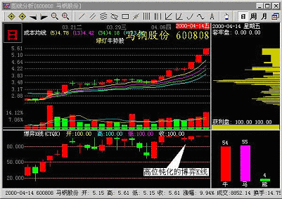
图3—2：马钢股份（600808），博弈K线高位钝化
与此相反，如果一只股票所有的筹码被套以后仍然持续下跌，这时博弈K线会在0附近低位钝化，如我们在图3—3上看到的情形。图中的个股四川长虹（600839）屡创新低，博弈K线被压在地板上，长时间抬不起头来。这种博弈K线的低位钝化，是股价正处于下降趋势的表现，虽然这时股价的位置已经很低，但是“逢低买入”的观点对它而言并不一定合适。
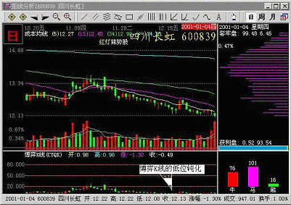
图3—3：博弈K线的低位钝化
那么，如果不能买博弈K线低位钝化的股票，是不是可以买博弈K线高位钝化的股票？本人做了一个小小的测试，结果是买入这类股票，有46%的情况是先获利10%，而54%的情形是先下跌10%再说，因而此类上升趋势的个股也不能盲目去追。统计发现：在熊市中的牛股反而可以持续上涨。就是说，如果您想跟风买入一只在高位持续上涨的强势牛股，必须关注一下大盘的状况。如果大盘不错，买上升趋势的个股要特别慎重，因为这个时候主力有出货条件；但是熊市就不同了，熊市的牛股没人敢跟，主力也不可能顺利出场。此时您如果大着胆子追一把，没准会有意想不到的收获。因此，在熊市中的博弈K线高位钝化值得关注。
简言之，选股与大盘的状况有着对立统一的辨证关系，每一种类型的个股都有相辅相成的大盘条件。就博弈K线低位的无量长阳来说，它比较喜欢的大盘背景是大盘的牛市。一般来说：大牛市买小牛股，小牛市买大牛股，行情火爆买冷门股，行情低迷买热门股，大盘低位买高位个股，大盘高位买低位个股……在股市的逻辑中始终充满了辩证法。
（待续）
二、活动筹码ASR
活动筹码ASR的计算方法是这样的：以当日收盘价为基准，统计在该价位上下10%的区间内的筹码总量，这个筹码量就是活动筹码，代号ASR。
在一般的情况下，浮动盈利在-10%到+10%之间，是筹码最不稳定的区域。如果筹码的套牢幅度很深，远大于10%，这时投资者便认为自己被套死了，割肉是个不得已的痛苦选择；同时，巨幅赢利的筹码常常是主力持有，没有足够的理由，主力也不会无缘无故的进进出出，制造成交量。所以ASR涉及的筹码通常是短线投资者活动的区域，它总是处于活动状态，这就是这个指标名称的由来。
也可以这样理解ASR：当ASR值很高时，说明股价位于筹码密集区，反之，如果ASR非常小，则说明股价位于无筹码的“真空地带”。
这个指标可用于在“无庄超跌股”中进行选股。因为依照超跌股的反弹理论，那些上方套牢阻力弱的个股比较容易反弹，当然也就比较容易得到获利的机会。关于超跌股的其它知识我们有专门的章节详细论述，在这里就不做赘述了。
分析软件发展到了今天，大家普遍希望电脑能帮助我们快速的遴选个股，而电脑选股必须依赖技术分析指标。由于ASR可以用来标定筹码的密集与稀疏的程度，因而在各种电脑自动选股的方案中，这个指标经常使用。
（待续）
三、相对价位CKDP
股价的高与低是股市永恒的话题，但如果真的从理论上论述高与低的问题，却不是用一种简单的定式可以说清的。现实的股价高低是个相对概念。从这个相对概念出发可以这样表述，如某股票的股价自每股10元，跌到了每股5元，大家就会说它的股价正位于低位，而并不是指5元就是绝对低位。
既然高和低是相对的，那么相对于什么，就很有说法了。其实，KDJ（随机指标）从本质上说就是个相对价位，该指标的市场含义是：股价在9日内最高与最低之间的平均相对位置。还有一个指标叫RPY（年相对价位），它定义为：股价在循环年度中的最高与最低之间的相对位置。CKDP也是这样一类指标，它所相对的最高价，是持仓成本最高的那些筹码的价位；而最低价，则是最低持仓成本所在的价位。我们把最高价与最低价之间的空间分成100份，价位最低的那一份为CKDP的0位置，在CKDP为0的状态下，当前股价等于最低持仓价。而CKDP处于100%的时候，则表明当前股价是最高持仓价。通常情况下，CKDP的数值位于0到100之间。
比如说某只股票，目前的最低持股成本为10元，最高持股成本为20元，当前股价是13元，则现在的CKDP的值为30。过两天，它涨到13.5元，则CKDP就变为了35，我们就可以把CKDP的算法写成公式，即：
CKDP = （当前价-最低成本价）/（最高成本价-最低成本价）× 100%
这个指标很实用。如果投资者希望买一些相对低位的个股，那么就在CKDP“0”附近去找，如果想找高价位的，就在CKDP“100”左右去找，不过请别乱买。或许大家认为买入低位个股总比买入高位个股安全，事情并没有这么简单。买CKDP为0的低位个股，需要一个中级大底来配合，否则股价低了还可能再低，虽然买的便宜，但同样可能惨遭套牢。当行情刚刚由熊市转为牛市时，可以买一些相对高位的个股，这些股票可能是市场的龙头股，但在牛市的中后期，则需要换股为相对低位的个股。
（待续）
四

五、 成本带宽CBW
至此，我们进一步解释成本带宽CBW就比较容易了，这个指标关心的是最高成本价与最低成本价的价格差，通俗的说，CBW被定义为：最高成本价相对于最低成本价的涨幅，即：
CBW=（最高成本价-最低成本价）/最低成本价 ×100%
通过CBW的涨落，我们可以知道一只股票的筹码分布是处在密集过程中还是在发散过程中。无论筹码是向上发散还是向下发散，CBW的值一定会从小变大，如果CBW变大的同时CKDP处在高位，这种情况就是向上发散，而筹码向下发散时，CKDP处在低位，CBW同样也是由小变大。同样，这个指标也是为电脑自动选股设计的，它的使用方法需要在软件的指标评价平台上进行优化（指南针鬼域平台），这部分内容需要在本丛书的另外一册加以详细讨论。
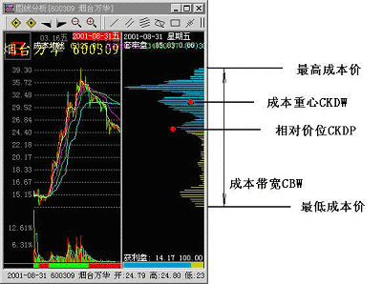
图3-4：筹码分布的几个衍生指标的相对关系
以上我们介绍了有关筹码分布的几个衍生指标，它们的相对关系见图3-4。因为这些指标不是本书的主要内容，因此这里仅仅是作一些基本的介绍。
（待续）
第二章 用筹码分布分析主力行为
筹码分布的一个重要作用是用来侦察和判断主力的行为。可以说，从诞生之日起，筹码分布的各种技术指标就是为了捉庄而设计的，这使得它们非常切近现实。
在我们的股市中，庄家和散户是不平等的。庄家拥有资金优势、信息优势以及人才优势，庄家看散户的牌非常容易，而散户想知道庄家有多少筹码却极其困难。公众投资者获知主力行为的方法，历来是打探消息。殊不知股市上绝大多数的消息都是庄家炮制的，具有极大的虚假成分。事实上，中国股市呈现出的是个很不公平很不合理的格局：庄家炒股的目的是从散户身上挣钱，而散户却不断的从庄家手中获取信息和操作建议，这可以用得到一个成语——与虎谋皮。
这真是个恐怖的格局。
或许这就是我们研究筹码分布，并最终使它产生的内在动力和原因，因为筹码分布的出现彻底改变了这一状况。
筹码分布的研究思路遵循这样的逻辑：庄家无论多么强大，他终归属于投资者的范畴，既然是投资，就需要买和卖，而只要是发生过的买和卖的行为，就会在筹码分布的技术分析图表上留下痕迹，聪明的散户可以通过分析主力进出的迹象，从而获知主力的真实意图。这样一来，散户和主力就可以互为对手了，虽然主力有各种各样的优势，但是尺有所短，寸有所长。散户们的小资金，固然不可能主动引发行情，但小有小的优点，就是完全有可能跟庄进出。在这样的前提下，散户的利润来源成了庄家的操盘成本，这世界就公平了。
但是筹码分布反映的只是市场事实，并不能区分主力的筹码和散户的筹码，因而我们需要研究出一套在筹码分布中识别主力仓位的方法，这就是本章所要讨论的主题。
客观的说，目前此项研究尚处在比较初级的阶段。毕竟通过技术来分析庄家的行为是一个世界级的难题，目前所取得的成果虽然令人兴奋，但研究还远没有结束。
即使将来市场规范了，市场可能不再存在恶意操纵股市的庄家，但市场不可能不存在主力，投资机构的观点永远是我们必须关注的。因为这些投资机构，具有强大的调研能力及专业的分析能力，而且他们还可以通过控股来干预上市公司的运营，提升上市公司的业绩。无中生有的拉抬股价，可以被判为坐庄并遭到谴责，但是价值发现以及改变和提升上市公司的品质，却恰恰是各类大型投资机构应尽的职责。
所以，研究主力的动向和行为是技术分析永恒的目的和任务，并且也是中小投资者获取投资回报的捷径。
4、主力的吸筹
吸筹是主力介入一只股票的第一个实质性动作。当然在吸筹之前，主力需要做非常细致的调研和其他各类准备工作。这些工作一般是在极秘密的状态下进行的，否则一旦消息泄露，散户们会立刻与主力争夺低位筹码，这是主力最不愿意看到的情况。但是，只要是大规模的吸筹，主力便很难做到不留痕迹，总有一部分中小投资者进货成本同主力是一样的，这就是跟庄盘。而只要这些跟庄盘的规模在一定的范围之内，主力一般可以承受。
许多读者认为，理解主力并摸清主力的意图是件很困难的事情，其实没那么复杂。之所以产生理解困难，是因为我们通常是站在我们的立场上去想问题，如果换一个思路，假如我们自己是主力，我们给自己做一个操作计划，很多问题可能就清楚了。
比方说，主力会在什么位置上吸筹？如果我是主力的话，我当然不会在高位入场。坦率的说，中国的上市公司大部分是垃圾化的公司，把这些公司的股价做得太高，市场不会接受。因此主力吸筹的位置大部分是在股价的低位区。再如：主力选择什么时机吸筹？正是因为主力喜欢低位的筹码，因此主力的吸筹大多发生在熊市期间。这样做的原因有二：其一，熊市的股票都比较便宜；其二，熊市是散户恐慌的季节，散户们会害怕股价可能会跌得更低，于是纷纷把股票抛出去，以便在更低的价位抄回来，降低自己的成本。于是主力就有吸筹的机会了。这就是对于为什么有大行情的股票往往都是垃圾股的解释。其中的原因是，这些基本面并不好的个股，散户们是不愿意要的，而主力则凭借着雄厚的实力介入，把某些垃圾股作出了诱人的行情。等广大散户们反应过来，没人要的“黄脸婆”早已变成了“二八娇娘”，追么？恐怕一般散户是即没那胆量，也没那能力。
于是我们可以形成第一个结论：判断一只股票是否有主力正在吸筹，要看这只股票对散户有没有吸引力。如果这只股票在扮演“大众情人”的角色，那主力就不可能大规模建仓入场。另一方面，并不是所有的所谓“低价位”的股票、或是散户不要的个股主力就要，判断某只股票是否是主力正在吸筹，需要很多证据。
一、 主力吸筹的K线特征
在这里我们介绍几种主要的K线组合形态，这些K线形态暴露了主力的吸筹动作，在庄家分析中极具参考价值。
A、慢牛走势
主力的吸筹改变了一只股票的供求关系，这使得一只股票的下跌动能被完全抵消，股价呈现缓慢上扬的格局。但为什么一定是慢牛呢？大家知道：要想坐庄于一只股票，需要大量的筹码，如果主力吸筹过猛的话，会引发这只股票迅速上涨，从而暴露主力的意图，引起市场公众的追涨，这是主力吸筹时所忌讳的。所以，主力的吸筹永远是温和而隐蔽的。
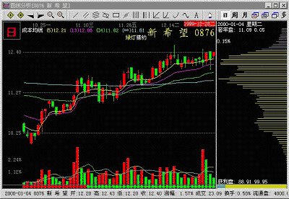
图4-1：新希望（0876）2000/01/04
像图4-1，这只股票用了两个半月的时间，股价温和上扬了20%，每日的涨幅很少有超过3%的。虽然两个月涨两个涨停板不能算少，但比起这只股票后来拉升期的气势来说，这种上涨是非常含蓄的。
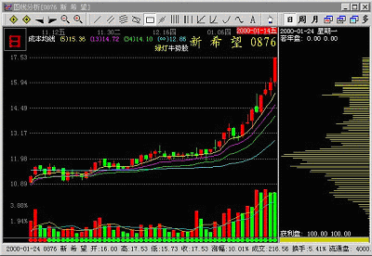
图4-2：新希望（0876）主力吸筹后的拉升
这里面有个问题，主力是否可以在图4-1的两个月的交易中，吸到他计划中所需要的筹码？实际上是做不到的。事实上在图4-1之前，主力就已经开始了战略性建仓。只是主力的早期吸筹行为过缓而难于判断其时间和数量，而在图4-1的图形之后，主力的吸筹意图就显露出来了。
这就是用筹码分布来进行庄家分析的特点，我们无需每时每刻都知道主力在做什么，我们只需要捕捉主力暴露出的一些蛛丝马迹，利用这些线索判断主力的意图。这很像是军事侦察，虽然侦察兵们只发现了一个敌方的炮阵地，但是他完全可以由此推断在炮兵的背后还有步兵的存在，这个区域可能是敌方进攻的目标之一。
B、牛长熊短
有时候一只股票的股价被缓慢推高后，忽然这只股票迅速下跌，但随后股价自低位重新开始缓慢上升。从盘面上看，会发现一种锯齿样的K线组合，这种K线我们叫它“牛长熊短”，这是主力打压吸筹的痕迹。如图4-3。
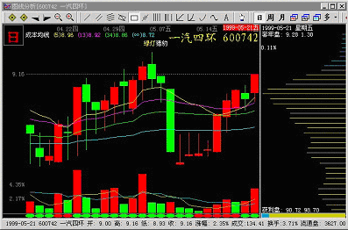
图4-3：一汽四环（600742），牛长熊短的主力吸筹
图4-3中的那一根触目的大阴线，发生在1999年5月10日。有人认为，这是主力的故意打压，主力不愿意其吸筹成本过高，他想在一个比较小的空间内多吸纳一些筹码，所以在把股价推高之后，主力瞅准机会来了一个大动作，把股价迅速打压下来。这样不仅节约了时间和空间，而且这种大阴线会给散户造成强大的心理压力，当股价再次被推高时，散户的解套盘就蜂拥而出，主力如果愿意，还可以进一步吸筹。这只是一种假设。也可能这根阴线是一种市场意外，但无论如何牛长熊短含有两拨慢牛走势，主力吸筹的意图比单纯的慢牛走势要明显得多。另外我们还需要关注这种走势所发生的位置，只有相对低位的牛长熊短才可能被判为主力吸筹，在一只股票已经上涨了许多之后的牛长熊短，仅可以理解为主力不大可能出货，而不能简单的理解为主力正在加仓。
（待续）
C、“挖坑”形态
谈到主力的打压吸筹，很多看盘高手都读得懂一种被称之为“挖坑”的K线形态。所谓“挖坑”是一个非常形象化的说法，它是指股价经历了一段时间的横盘震荡之后，股价突然向下破位，将横盘箱体打穿，但随后股价又被向上拉起，回到原先的横盘箱体内部，其走势在盘面上画出了一个“坑”，见图4-4。
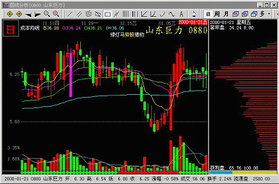
图4-4：K线图上的“挖坑”形态
在图4-4中，股价的向下破位使得市场非常茫然。从成交量上看，这个向下破位并没有引发放量，但是随着股价逐渐恢复到“挖坑”前的位置（这个位置也叫“坑沿”），成交量迅速放大，说明在这一带激发了大量的抛盘，这就是主力要的“挖坑”的效果：本来股价在一个区域内震荡，投资者虽说没有获利但也没被套牢，因此投资者的心态是稳定的，大家采取的是一种观望策略，等待市场发生变化。但是，这只股票突然向下破位，这让人非常不安，但一时间来不及反应，也来不及跑掉，正在大家惶恐无措的时候，股价又回归原位，你想这时中小投资者是什么心态？简直就象是在鬼门关里走了一遭，大难不死，大喜过望，大量抛出，大批出逃……总之纷纷离场，以防止类似事件再折磨自己本以脆弱的神经。于是我们在“坑沿”地带，看到了一个很大的成交量。
当然，只凭单纯的一个“坑”，并不能充分证明主力在吸筹。我们接下来要关注的是，这只股票在散户逃命的背景下，后来出现了什么走势。
在图4-4中，该股股价自坑底回到坑沿后成交量放大，显示出该股面临强大的市场抛压，但该股并没有再次向下，而是出乎人们的预料，在坑沿位置上形成了强势横盘，而这就构成了主力吸筹的明显的特征。因为虽然有散户在卖，但散户的卖压并没有造成股价的下跌，这就说明有一股相当大的资金支撑了股价——无庸讳言，这个资金一定是主力的。
关于“挖坑”可以形成这样一个结论：当K线图上出现了“挖坑”形态之后，如果股价在恢复到“坑沿”的相对高位后强势横盘不跌，我们就可以认为这个“坑”是主力挖出来的，其目的是震仓吸筹。
D、股价的次低位窄幅横盘
什么叫“次低位”呢？“次低位”是比近一段时间最低股价高20%至30%左右的价位。这个位置在中线上看是比较低的位置，但是从短线上看它又是相对的高位，所以，“次低位”指的是中线。
我们还是站在主力的立场上去思考问题：能在最低价位上吸筹自然是件好事，但是散户未必配合主力，主力想买散户就一定肯卖。因此主力通常会采用拉长时间的方法。如果大盘环境和个股题材允许主力去等，主力一般都愿意稍微费点时间，以降低吸筹成本。但是主力的情况也是多样的，未必允许所有的庄家都采用“低位温和吸筹”的策略。比如说主力的资金来自于较短期的信用贷款，资金面上留给主力的坐庄时间不多；或者是一只股票即将发生一个重大利好，而这个重大利好很难长时间保密，这个时候主力就不得不突击吸筹；除此之外，某些机构对大盘的分析是很有水准的，当他们知道在一、两个月之内可能会迅速展开一个大行情时，他们会当机立断，迅速入场抢货。
能够让主力快速建仓的K线形态是次低位的窄幅横盘，我们先看图4-5。
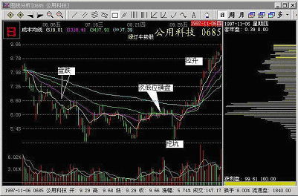
图4-5：公用科技（0685），主力漂亮的吸筹和拉升
公用科技这只股票，记得原先叫佛山兴华，这几年一直很活跃，上上下下的被主力炒了好几次，每次都是庄家赢了。图4-5是1997年下半年的走势。1997年5月以后，该股一直下跌，1997年7月8日，跌到5元的价位开始反弹，没多久再探5元价位，然后再次反弹。在1997年8月25日之后，这只股票在6元左右进行了一个为期20个交易日的横盘，横盘中的振幅非常狭窄，不足5%，也就是说，在这个横盘区中没有人能进行高抛低吸的操作，投资者要么进场要么出场。
公用科技在1997年8月至9月，其所在的横盘位置就是次低位。在这个位置上，前期的短线筹码是盈利的，既然有获利盘，就自然存在获利抛压；同时，由于股价自最低点上扬了20%，早先深度被套的筹码其套牢程度得到了缓和，甚至一些筹码已经解套。所以次低位这个位置很特殊——在这个位置上，股价面临来自三个方面的抛压：获利盘、解套盘和套牢盘。我们在前面谈过，在面临强大市场抛压的背景下，股价的后续走势非常重要。如果股价受阻回落，那是非常正常的事，但如果股价强势横盘甚至上扬，则一定有主力资金支撑股价。让我们再次来验证一下我们的结论。
在图4-5中，公用科技在经历了为期一个月的次低位横盘之后，自1997年8月25日开始，其股价突然向下暴跌，连拉两根大阴线，其价位最低探到了5.09元，但随后股价强劲上扬，仅仅几天就涨到了6元以上。在这一上一下之间，我们谈到的两个重要的技术信息都出现了：一个是“挖坑”，一个是“牛长熊短”，而这两个技术特征都是主力吸筹的标志。在1997年10月7日之后，该股又做了为期7个交易日的次低位横盘，而这个短暂的横盘比上一个横盘的价位高出了5个百分点，这5%使得前一个横盘区的跟庄筹码全线获利，于是新的一轮获利了结盘再次涌出，而这些筹码也被主力悉数收走。一切迹象都在悄悄诉说着一个信息，庄家吸筹的愿望非常强烈。果然，1997年10月17日，在主力的筹码已经足够多的时候，该股开始了强有力的大牛股行情。
事后有人问：那么多的散户为什么要把筹码交给庄家，散户们是不是太傻了？话也不能这么说，只能说主力的手段实在高明。
我们再看图4-5的左半部分。这只股票的下跌过程可以描述为振荡盘跌，这种走势容易激发散户们的一种幻想：如果我能够在每一次反弹后出货，在它跌下来之后再补回，那么即使股价跌了5个跌停板，我们也能在这几次的抢反弹中，牟得不低于30%的盈利。于是当股价进入第一次次低位横盘的前几天，许多投资者将自己的筹码抛掉，大家寄希望于股价再次振荡盘下时再买进。但随后股价并没有立刻下跌，这时候大家就有点慌了，成交量也逐渐开始萎缩，市场呈现出观望的气氛。但随后的两根大阴线再次证明，这只股票的股性就是振荡，即使是次低位横盘，也挡不住股价的回落，于是当股价第二次进入次低位横盘时，多数散户选择了离场。
这叫什么呢？这叫“市场训练”。主力操纵着股价，上来下去再上来再下去，逐渐形成了一个周期性的振荡规律，同时也培养了一些“聪明”的散户，这些人高抛低吸真的挣了一些钱，到了最后主力忽然之间打破了这种规律，在最后一次短线高点上，将“高抛”的筹码全部吃下，股价没有回落，而是向上突破，将试图低吸的散户全线轧空。
通过对公用科技这只股票的总结，我们提出了一个股市定理：股市没有简单规律。因为一个规律一旦形成，主力就有机会反规律操作，你卖我买，你买我卖，大获其利。有人说股市中盛行的名词之一是“骗现”，其实所有的骗现采用的都是看起来比较有规律的技术图形。
（待续）
二、主力吸筹要多长时间
这是一个比较复杂的问题。因为相当多的主力不希望自己的庄被别人抢走，因而总有一定数量的筹码会长时间留在自己手里。我们更关注的是主力拉抬之前最后的补仓吸筹，这一次的补仓可以使主力的仓位升高到足以顺利拉抬股价的程度，这个过程最短也需要约一个月左右的时间。我们来看图4-6。
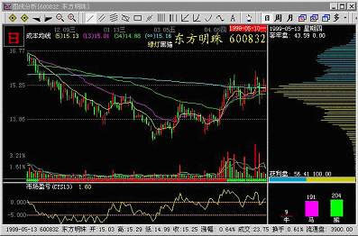
图4-6：1999/05/13之前的东方明珠（600832）
该股的大规模吸筹动作开始于1999年4月12日，截止在1999年5月14日，历时一个月。而随后的故事极其精彩，大家几乎是耳熟能详。5月17日该股向上突破，成为了当年最耀眼的明珠。从图4-6所反映的成交量来看，4月12日以后这只股票成交量明显的放大，而股价的震荡也变得非常激烈。在这短短的一个月时间内，这只股票形成了43%的换手。依照一般的说法，在主力的吸筹过程中，总换手率的1/3可以被主力拿到，于是可以判断，东方明珠最后一个阶段的吸筹，主力大约增持了流通盘的14%左右的筹码。当然对于其后东方明珠的走势来说，这14%的筹码是远远不够的。所以主力在4月12日之前就已拥有了相当多的底仓。
像东方明珠这样的高效率吸筹的个股并不多见，主力的吸筹时间往往长达半年以上。主力的吸筹时间与其吸筹位置有很大的关系。如果主力要想降低吸筹成本，他需要让股价在低价区长期横盘。显然散户不愿意在这么低的价位上大幅割肉，于是主力只好用时间去磨。如果主力想加快吸筹节奏，势必需要抬高吸筹股价，而进行次低位吸筹。由于主力提高了吸筹效率，自然就缩短了吸筹与拉抬的时间间隔。因此对于散户选股来说，一味的追求低价位并不一定带来更高的回报，或许次低位是主力与散户的双方好点。在这里可以用得上一句围棋术语：敌之要点乃我之要点。
在观察了许多庄股的走势之后，我们不得不对主力的耐心产生了深深的敬意。有些股票主力甚至是在一年前吸的筹，在第二年的大行情中再做拉抬。看来，咱们中小投资者应该做一个自我批判：虽然在股市里没有挣过多少钱，套牢的时候几乎是套多久都可以，但跟起庄来却心急得很，一只股票三个月不涨他就考虑换股了，即使受到5%的损失也不在乎。这样换过几次之后，您就会发现您所受的损失比去年的全部盈利都大。每一年的大行情走完之后，很多人发现自己骑过无数匹黑马，只不过骑的时候，那马不是在跑马场上，而是在马厩里。
主力吸筹是个中线技术特征，其上涨的必然性也仅相对于中长线的上涨而言。但主力吸筹后一般都是要运作的，否则他费尽心思的吸筹做什么？只不过什么时候拉抬是主力说了算，你我只能等，毫无办法。
（待续）
三、主力的低位温和吸筹
首先我们应该先来界定何谓“低位”。
依本人的投资经验，主力在高位出货后，至少要等到股价下跌6个跌停板（以10%为1个跌停板），才会考虑再次进货的问题。所以在以后本书再谈到低位的时候，是指自前期高点下跌了6个跌停板以上的相对低位。
主力的低位温和吸筹，一般都要引发筹码的低位密集，因而筹码分布的低位密集是主力低位温和吸筹的明显标志。
但是判断主力的吸筹，仅有筹码的低位密集这一技术指标是不够的，需要有更多的证据。比较理想的状况是在筹码的密集过程中，可以找到“牛长熊短”，或者是“次低位窄幅横盘”这两种指标。还有上一章我们曾经谈过的筹码分布的“双峰填谷”，也是主力低位温和吸筹的技术特征之一。
需要强调的是，同样是低位温和吸筹，其低位和温和的程度也是有差别的。次低位横盘、双峰填谷，是低位温和吸筹中比较积极和热烈的图形，相比之下，慢牛走势或牛长熊短则温和得多。
除非我们想在主力吸筹时进行高抛低吸，否则我们不应该在主力刚刚开始温和吸筹时入场。对于此类个股，如果我们可以发现两次或数次主力明显的吸筹标志，就可以大致估计主力的吸筹量。在判断主力吸筹量已经不小的时候入场，比刚刚发现主力的吸筹特征就迫不及待的买进要好的多。更严格或更保险的操作计划，是等到可以确认主力高度控盘时再考虑入场，这时的入场可以让你的获利犹如“探囊取物”。
然而，判断主力的高度控盘是下一节的内容，届时我们再详细讨论。
四、通吃套牢密集区
通吃套牢密集区是主力吸筹时的一种手法，这种作法需要富有力度和激情。通常是主力大力拉抬股价，诱使前期的套牢盘抛出，而且是你卖多少我买多少，是谓“通吃”。看样子，“通吃”仿佛是照单付帐没商量，其实是主力在比较短的时间内比较有效的收集到了想要的筹码。
“通吃”的作法虽然激烈，但却是主力吸筹的有效战术。大家不妨替庄家设想一下：用什么方法能够迅速得到筹码？低位的慢牛走势，主力吸纳的是散户的割肉盘；而次低位的横盘，主力可以吸到一些短线的获利盘，可能还包括一部分的解套盘。可无论如何，主力的低位温和的吸筹方式，要依赖于散户对股价的极度失望，主力的筹码是散户自愿赠送的。如果主力再心急一些，连做一个次低位横盘的耐心都没有，那他就只好去抢了。
筹码分布上的套牢密集区，则是争抢股票的最佳区域。
我们可以看图4-7。
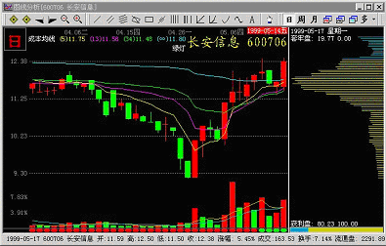
图4-7：1999年5月17日的长安信息（600706）
在一般的情况下，股价穿越套牢密集区会引发大量的解套抛压，主力也可以因此获得大量的市场筹码。于是主力就通过穿越这个套牢密集区来完成建仓，这就是主力通吃套牢密集区进行吸筹的市场意义。
图4-7的最后一个交易日是1999年5月17日，这一天，这只股票上涨了5.4%，形成了7.14%的换手。这根阳线所处的位置正好是筹码的一个密集峰。7.14的换手是个不小的成交量，说明这只股票的解套抛压是相当重的，但我们凭什么判断主力正在吸筹呢？其依据在大盘上。
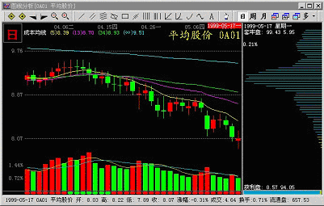
图4-8：1999年5月17日的大盘背景
1999年的5月17日，大盘处在普遍下跌的过程中，股指从1997年的1500点，已经下降到当时的1000点附近，市场信心已接近全面崩溃，是所谓“黎明前的黑暗”中最黑暗的那几天，当然许多人并不知道这是“黎明前的黑暗”，还以为是“漫漫熊途无绝期”呢。在这种大盘背景下，解套盘很少有不逃的道理。
我们的结论是：在熊市大盘背景下，股价放量穿越筹码密集区，就是主力通吃套牢密集区的技术特征。在这里大盘背景相当重要，因为在牛市中也经常看到股价对密集区的放量穿越，但这种放量很可能是主力的对倒，弄不好是要上当的。
在1999年5月17日前后的几天之中，长安信息不是唯一的通吃套牢密集区的个股，类似的股票可以找到一大批。其中最著名的是上海的广电信息（600637）和联华合纤（600617）。而仅仅在两天后，“5.19”行情爆发，这些股票几乎都成了龙头。
看来，这种熊市环境下的大面积的主力吸筹，可能是一轮巨大行情的前兆。由于当时的市场低迷，也由于在此之前的多次反弹均告夭折，这个重要前兆常常被市场忽略，以至于在行情真正到来的时候，不少人缺乏准备，错失良机。
五、逆势飘红
忽然之间，我们觉得熊市越发可爱，因为这是主力建庄的季节。那些在熊市中逆势飘红的个股几乎个个有庄。庄家吸的是散户筹码，只有在散户不乐意要股票的时候，庄家才能吸到筹码。散户彻底厌烦了某股，庄家恰恰吃的饱，吃的好。熊市不赚钱，散户没情绪，就想卖股票，于是大多数超级主力都把自己的吸筹时间选在了熊市。因为牛市一旦到来，散户就兴致勃勃地大举入场了。这种情况会大幅提高主力的吸筹成本，因而在大盘下跌的背景下，个股的逆势上扬也就成为了判断主力吸筹的一个重要依据。现在让我们来挑一只股票说明这个逆势飘红的道理。
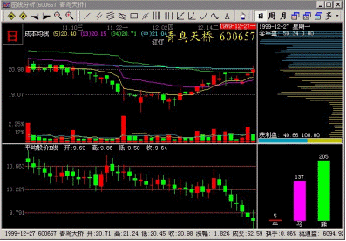
图4-9：1999/12/27的青鸟天桥（600657）
下方的K线是大盘指数
这张图的下半部分是大盘指数，上半部分是青鸟天桥的K线。大家应该注意到，在最后的十几个交易日内，青鸟天桥的走势跟大盘完全相反。大盘持续下跌，青鸟天桥持续上涨。本人还很清楚的记得1999年末的市场氛围，那时的股市非常低迷，大部分的散户已经回家，散户那时主要的问题是已经没有资金再做什么股票了。即使有股票走强，也很少被大家议论。过两天就是阳历新年，千禧之夜比股市更令人关注。这时候青鸟天桥出动，它很像是个在黑夜中偷营劫寨的，但是它成功了。
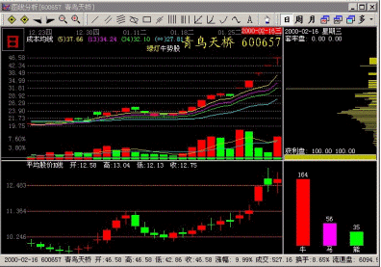
图4-10：2000年，新世纪的前20个交易日的青鸟天桥
新千年短短20个交易日，青鸟天桥竟然上涨了整整一倍。这只股票由于有北京大学的相关题材，2000年后长时期受到市场的关注，但该股随后的走势非常糟糕。遗憾的是，市场散户没有在主力吸筹的时候跟进入场，而是在高位凭借对北京大学的敬仰，将自己几乎是全部的家当奉献给了青鸟。可这只鸟并没有像投资者所希望的那样下一枚金蛋。
这就是股市的逻辑：主力拣的是散户不要的东西，散户拿的是主力高价出手的垃圾。人人都不看好的股票不见得就不好，人人都看好的股票却一定不好，谁拿谁将被套牢。
以上介绍的是一些较常见的主力吸筹以及识别主力吸筹的方法。但俗话说道高一尺，魔高一丈，主力的吸筹其实是没有一定之规的。而且由于主力在吸筹的过程中，总是尽量避免被别人发现，所以识别主力的吸筹需要下一番功夫。每一只股票背后的主力都有他自己建庄的故事，建庄的过程可谓五花八门，甚至有些庄家，他的货是从其他主力手里协议收购的。将市场上这些五花八门的主力吸筹的手法一一阐述其实是没有必要，大家只需要理解一个原理：与其说监测主力，倒不如监测散户。因为主力吸纳的筹码是散户的，什么时候散户乐于把股票抛出来，那散户的出货对象就是主力，就比如说逆势飘红，在这种风险下散户不敢买股票，那么把股价推上去的这些成交量，就几乎没有例外的是主力正在入场。
我们知道有许多地方令散户害怕。比如说，一段时期的最高位；各种类型压力线所在的位置；缺口以及M头等等。在这些散户不愿意买股票的地方，股价形成横盘或者上扬走势，那一定是庄家干的。如果你发现，你周围的散户都在卖股票，那么你该做什么呢？你要做的其实只有一件事：把他们卖的股票悄悄的买回来。
需要指出的是，主力吸筹并不意味着主力明天就要拉抬，也不是所有主力介入的股票都能上涨，主力也有弃庄的时候。因此操作上需要选择最佳的介入时机，同时还要有一些耐心，并且不要把鸡蛋放在同一个篮子里。
5、主力的仓位估算
主力的仓位是这个市场中最大的秘密。知道了这个秘密，对散户来说就象知道了埋金子的地方，甚至无异于在阿里巴巴的宝库门前喊了一声："芝麻开门"。
一、 探知主力仓位的原理
在现实情况中，人们一般是很难探知这个秘密的。这个秘密主力不会讲，也没地方打听。某些投资者希望通过累积盘面上的大额成交单去计算主力的仓位，但这种方法，其实与事实的出入非常大。因为就我们所知，为了反追踪，主力常常把自己的筹码分成若干份，像已经公告过的亿安科技的主力，他就一共用了600多个散户帐号，来进行一只股票的运作。
假定一个10个亿的资金在盘面上运作。10个亿应该算是比较大的资金了，但当它被分割成100份、或者被分成1000份的时候，它就不那么引人注目了。因为即便是10个亿的大资金，如果分布在1000个帐户上，那每个帐户上就只剩下100万，那么在盘面所看到的交易量，无非是一个中户的交易量，你找不出庄家在哪。也就是由于大家特别关注这些大笔的成交，反而使得主力又多了一种骗线的方法。如果主力想吸筹的时候，他会故意放出一个大单子做为抛压，让你以为有大户要离场，他却可以用小单子完成吸筹。反过来，主力要出货的时候呢？可以用单笔大成交单买进，然后再用10倍于大成交单的小成交单渗透式卖出，你拿主力一点办法也没有。
很多人幻想可以通过结交操盘手个人来获知主力的持仓。市场上的传闻有很多，但是这些传闻也有相当大的问题。回忆一下，我们确实听说过某个主力拥有某上市公司股票的传闻，但我们从来没有听说过主力在哪只股票上减仓的消息。这个市场事实又一次说明，主力拥有哪只股票的消息很可能是故意泄露的，主力暴露自己持仓和公开自己所获知的信息的目的是一样的，无非是想在其拉抬的过程中引诱大家抬轿，甚至是在其出货的时候引诱公众资金入场。我们不妨再回忆一个细节，每每当我们获知某只股票的消息的时候，这些股票的价格一般都不低，既然这些市场灵通人士可以打探到主力仓位这个核心秘密，那为什么在主力低位吸筹期间却毫无消息传出？在主力出货期间，更无从获得警告。看来，庄家们为了自身的利益，经常不惜拿自己的熟人和朋友开涮。本人曾经跟一位股友争论了不下一个小时，这位朋友说，庄家亲口告诉他，他们（庄家）仍然在东方明珠这只股票中没有走，而这个时候东方明珠恰恰处在暴跌前最危险的高位上。还有更滑稽的故事，本人有许多朋友是各大传媒的主编甚至总编，这些著名电视台及报刊的编辑部，经常是一个办公室，从上到下全套在一只股票上，谁骗了他们？有意思的是，这些大记者居然还在为他的庄家朋友辩护，意思是说他的朋友原本打算护盘，无奈抛压太重，想扛也扛不住。
在这种情况下怎么测算主力仓位呢？
我们必须换个思路。既然捉庄如此困难，测算主力的仓位如此困难，那么我们不妨采用一个否定式的方法，我们不再问庄家了，我们问散户：这只股票你们拥有了多少？这个市场除了主力就是公众投资者，货不在散户手里，就一定在主力手里，反之亦然。
于是，我们问散户这样一个问题，什么情况下你们不愿意再持有一只股票了？遗憾的是问了这个问题之后，本人的散户朋友并没有给我一个明确的答复，似乎大家还没有时间思考过这样的问题。于是我换了一种问法：有谁习惯于获利30%才把股票卖掉？大约一千人左右的礼堂中，只有一个人举手。接下来再问：有谁习惯获利20%以上再了结？这时候有十几个人举手。最后一个问题是：有谁习惯获利10%到20%之间把股票卖掉？这时候举手的人就非常多了。这个结果和本人的操作习惯也非常接近。我看了自己的数百张交割单，绝大多数的抛出位置是盈利8%到15%的这个区间。这是个非常普遍的散户操作习惯。我们且不评价这样做是否划算，只是得到这样一个市场事实：即散户很难将股票的浮动盈利做到20%以上，于是我们就有了第一个原理：获利不抛的筹码是主力的筹码。
缺0117 0118 0121 0122
四、估计主力仓位的其他方法
上述方法是我们探知主力仓位的主要技术手段，但复杂而多变的股市不会给我们如此的幸运，让主力老老实实的按照固定的套路去操作并暴露自己的真实意图。相反，神机妙算的主力恨不得自己是百变金刚，千方百计的掩盖其仓位、动向及一切真面目。而我们也必须多练几手，总结出更多的探寻主力仓位特征的方法。
A、筹码密集区的低位无量上穿
主力吸筹往往在筹码分布上留下一个低位密集区。在大多数情况下，主力完成低位吸筹之后并不急于拉抬，甚至主力要把股价故意再作回到低位密集区的下方，因为这个地方市场基本没有抛压，所有投资者处在浅套状态，护盘相对容易一些。一旦时机成熟，主力从低位密集区的下方首先将股价拉抬到密集区的上方，形成对筹码密集区的向上穿越，这个穿越过程极易暴露主力的持仓状况，如果主力巨量持仓的话，盘面上就不会出现太多的解套抛压。即股价上穿密集区而呈现无量状况，这个时候我们就知道该股已由主力高度持仓了。
技术上我们必须对“无量”这个市场特征给出较明确的参考标准：即用换手率来精确估计成交量。通常我们不单纯使用成交量这个技术参数，因为股票的流通盘有大有小，同样的绝对成交量并不能说明这只股票是换手巨大还是基本没有换手。如每天900万股的交易，对于中国石化（600028）来说仅占其流通盘的千分之5.8，而对于胶带股份（600614），这900万股已经是它流通盘的全部了。用放量与缩量来监控获利抛压也不是一个好主意。而换手率则本质得多。
依照本人的经验，我们可以把换手率分成如下个级别：
绝对地量：小于1%
成交低靡：1%——2%
成交温和：2%——3%
成交活跃：3%——5%
带量：5%——8%
放量：8%——15%
巨量：15%——25%
成交怪异：大于25%
近一年以来，我们常使用3%以下这个标准，并将小于3%的成交额称为“无量”，这个标准在指南针技术指标中得到广泛认同。更为严格的标准是2%。
下面我们看一个例子（图5—5）：
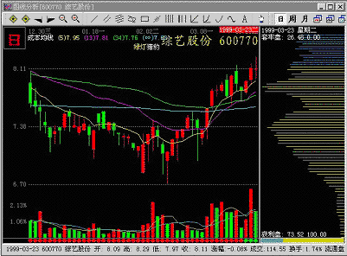
图5—5：综艺股份（600770）1999/03/23
这是综艺股份（图5—5）1999年3月末的K线图。当时这只股票的价格仅为8.11元（复权价）。我们从图上可以看到该股正在从筹码密集区的下方实施向上的穿越，但它的换手率非常小，3月23日那一天的换手率仅为1.74%，属于成交低靡范畴，而在上穿筹码密集区的过程中有约60%的筹码得到了解放。于是，解套不卖的筹码占了流通盘的60%。我们由此可以认定，这60%的筹码大部分为主力所有，于是这只股票的庄家持仓量已经合格了。该股后来的走势是众所周知的，到了2000年2月21日，该股创下了63.95元的最高价。
以上是通过筹码密集区的无量上穿来判断主力的持仓量的方法，即一旦发现筹码密集区以低靡成交量向上穿越，则被穿越的筹码大部分是主力持仓。这种估计主力持仓的方法尽管简单，但对于低位捉庄的参考价值却是巨大的。
这个方法有一个小小的缺陷，因为它没有实现指标化，设计和实现电脑自动识别系统时会感到复杂。
二、下移法测量主力仓位
接下来，我们统计一下有多少筹码获利不卖。
首先，获利多少叫获利？大家各有各的说法。我给大家一个参考标准：获利25%依然不卖的筹码是主力筹码。因为按照散户的操作习惯，这25%足够促成获利了结了。但大家显然不愿意每次都用计算器来算算25%的位置是几元几角，好在软件上有一个10%等比坐标线，每两根线的间隔是一个10%的涨跌停板，从图上大致估计两个半涨跌停板的位置还是比较方便的。我们用此来代替刚才所说的25%（两个半涨跌停板的价格幅度是27%）：先左右移动K线图上的光标，把它指向您所关心的那一根K线，再上下移动光标，光标自近期最高价下移两个半跌停板，然后再从筹码分布窗口中，读出光标下方的筹码数量，这个筹码数量就是主力持仓量。
图5-2是著名的亿安科技，其最后交易日是1999年6月11日。这时亿安科技的股价并不高，当天最高价是29.48元。把K线图的光标从29.48元这个近期最高价下移两个半跌停板，大致移到23元左右的位置，然后再看筹码分布窗口右下角的那个随光标移动的数字，这就是现在在光标位置上可以看到的89.95的数值，意思是自光标以下的筹码总量为流通盘的89.95%，这就是我们测量出来的主力持仓量。
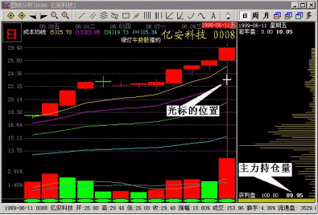
图5-2：亿安科技（0008）1999/06/11
这种测量方法到底准不准确？
由于我们没有资格去交易所查人家的帐，又由于主力采用的是分仓手法，所以很长时间里大家对这种测量方法心里没底，恰恰是亿安科技这只股票给了我们验证该方法准确性的机会。
2001年，随着亿安科技操纵市场的行为被全面爆光，管理部门组织了一次司法调查。最终查实：从1998年10月5日起，亿安科技的四个庄家公司――广东欣盛投资、中百投资、百源投资和金易投资是利用627个个人股票帐户及3个法人股票帐户，大量买入亿安科技之前身"深锦兴"股票的。四公司其时据称共持有公司股票53万股，占流通股的1.52%。而到2000年1月12日止，四公司所持亿安科技股票已达3001万股，占到了流通股的85%。（据《财经》杂志2001年6月号报道）。于是我们把光标移到2001年1月12日，再下移两个半跌停板来估计一下当时主力的持仓量，结果是主力持仓约为86.87%，与政府调查的结果仅相差了不到2个百分点。看来这种测量方法的准确度还是可靠的。
我们定义这种测量主力仓位的方法叫"下移法"。它开创了技术分析的一个新时期，在此之前精确计算主力仓位几乎是不可能的。开个玩笑说，这个方法发现于2000年有些遗憾，如果它早些问世，我们就可以在1999年亿安科技的股价仅为20多元的时候发现这只股票庄家高度持仓，那时和庄家玩一把会很有意思。而到了2000年2月，该股已涨到了126元，就是借给我十个胆子我也不敢"与庄共舞"了。
我们再看一下1999年6月24日的东方明珠。见图5—3。
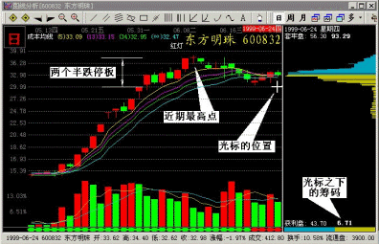
图5—3：东方明珠（600832）1999/06/24
图5—3与图5—2有一个小小的区别，图5—2所测量的那个交易日是该股最高的收盘价，但图5—3的股价已经从近期最高价向下做了一些小幅调整。请大家记住，下移法测量主力仓位，光标要从近期最高价格向下移动，在图5—3中，近期的最高价出现在11个交易日之前，从该日的收盘价下移两个半跌停板，大致移到30元股价附近，同时把光标对准你要测量的那一根K线，就是图中最后一根K线（1999/06/24），随后，我们读出光标之下的筹码量是6.71%。东方明珠此时此刻是非常危险的。因为在一个月以前，同样是用下移法测量，我们测出主力的持仓量约为60%，而现在主力持仓量只有大约6.7%了，剩下的筹码到哪里去了？不能排除主力出货的可能性。尤其是1999年6月份，东方明珠高位强势横盘，沪市股市大旗不倒，非常风光。接下来甚至又创了一个小小的新高。其主力在充分搭建了市场公众对这只股票的想象空间之后，该股风云突变：两周内跌去了6个跌停板，中小投资者全线被套，苦不堪言。
但下移法也有缺点：如果股价不实现向上突破，我们就无法采用下移法测量。尤其是那些低位横盘的个股，主力筹码、散户筹码混在一起，用下移两个半跌停板的方法几乎看不见任何筹码，因此下移法主要适用于正在强劲上扬的拉升期的个股。
三、横盘法测量主力仓位
既然下移法是一种测量股票拉升期主力仓位的技术方法，那么，有没有在股价的相对低位区精确测量主力仓位的方法呢？有，这种方法叫"横盘法测量主力仓位"。
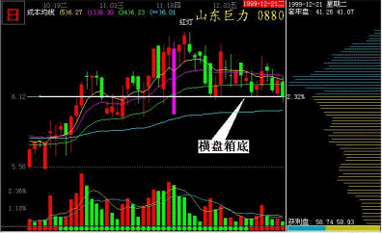
图5-4：山东巨力（0880）1999/12/21
这只股票自1999年10月26日开始，已经进行了两个月的横盘，其间震荡幅度为10%。从K线图上看，在这个震荡空间内有很多大阳线和大阴线，盘面上非常热闹。而在这个长达两个月的横盘中，我们把光标对齐这个横盘箱的箱底，结果发现，有高达58%的筹码在长达两个月的横盘震荡中，没有被洗掉。因而可以肯定，该股主力的持仓量不会低于58%。
这种测量主力仓位的方法就叫横盘法。横盘法要求一只股票要在一个横盘箱体内横盘两个月以上。这时候把K线图的光标对准横盘箱体的下沿，然后再从筹码分布窗口中读出光标之下的筹码量，这个筹码量就是主力的持仓量。
这只股票的主力在完成了吸筹之后，于2000年1月26日向上突破，半年内总上涨空间约为70%。可以说是一个相当不错的大黑马庄股，在其股价向上突破后，我们用下移法测量了该股的主力持仓量，其结果是61%，这个数据与当初横盘法测量的主力仓位非常接近。
由此看来，获知主力的仓位状况并不困难，你需要知道一些原理，再用一个最简单的工具--筹码分布就可以了。而一旦在低价位区发现高控盘主力，你最少也会有30%的获利空间。在大多数情况下，主力高控盘庄股的总涨幅要在一倍左右，否则主力要出货是非常困难的。
四、估计主力仓位的其他方法
上述方法是我们探知主力仓位的主要技术手段，但复杂而多变的股市不会给我们如此的幸运，让主力老老实实的按照固定的套路去操作并暴露自己的真实意图。相反，神机妙算的主力恨不得自己是百变金刚，千方百计的掩盖其仓位、动向及一切真面目。而我们也必须多练几手，总结出更多的探寻主力仓位特征的方法。
A、筹码密集区的低位无量上穿
主力吸筹往往在筹码分布上留下一个低位密集区。在大多数情况下，主力完成低位吸筹之后并不急于拉抬，甚至主力要把股价故意再作回到低位密集区的下方，因为这个地方市场基本没有抛压，所有投资者处在浅套状态，护盘相对容易一些。一旦时机成熟，主力从低位密集区的下方首先将股价拉抬到密集区的上方，形成对筹码密集区的向上穿越，这个穿越过程极易暴露主力的持仓状况，如果主力巨量持仓的话，盘面上就不会出现太多的解套抛压。即股价上穿密集区而呈现无量状况，这个时候我们就知道该股已由主力高度持仓了。
技术上我们必须对“无量”这个市场特征给出较明确的参考标准：即用换手率来精确估计成交量。通常我们不单纯使用成交量这个技术参数，因为股票的流通盘有大有小，同样的绝对成交量并不能说明这只股票是换手巨大还是基本没有换手。如每天900万股的交易，对于中国石化（600028）来说仅占其流通盘的千分之5.8，而对于胶带股份（600614），这900万股已经是它流通盘的全部了。用放量与缩量来监控获利抛压也不是一个好主意。而换手率则本质得多。
依照本人的经验，我们可以把换手率分成如下个级别：
绝对地量：小于1%
成交低靡：1%——2%
成交温和：2%——3%
成交活跃：3%——5%
带量：5%——8%
放量：8%——15%
巨量：15%——25%
成交怪异：大于25%
近一年以来，我们常使用3%以下这个标准，并将小于3%的成交额称为“无量”，这个标准在指南针技术指标中得到广泛认同。更为严格的标准是2%。
下面我们看一个例子（图5—5）：
图5—5：综艺股份（600770）1999/03/23
这是综艺股份（图5—5）1999年3月末的K线图。当时这只股票的价格仅为8.11元（复权价）。我们从图上可以看到该股正在从筹码密集区的下方实施向上的穿越，但它的换手率非常小，3月23日那一天的换手率仅为1.74%，属于成交低靡范畴，而在上穿筹码密集区的过程中有约60%的筹码得到了解放。于是，解套不卖的筹码占了流通盘的60%。我们由此可以认定，这60%的筹码大部分为主力所有，于是这只股票的庄家持仓量已经合格了。该股后来的走势是众所周知的，到了2000年2月21日，该股创下了63.95元的最高价。
以上是通过筹码密集区的无量上穿来判断主力的持仓量的方法，即一旦发现筹码密集区以低靡成交量向上穿越，则被穿越的筹码大部分是主力持仓。这种估计主力持仓的方法尽管简单，但对于低位捉庄的参考价值却是巨大的。
这个方法有一个小小的缺陷，因为它没有实现指标化，设计和实现电脑自动识别系统时会感到复杂。
=====================================================================
★理想在线★一个专业的股票资讯网站和专业的破解股票软件下载基地！！！
★如果您在软件的使用中有任何因难★
★请到我们的论坛,一定能得到热心的帮助!!★
--------------------------------------------------------
【 理想论坛 】http://www.55188.com/
【 理想在线 】http://www.55188.net/
--------------------------------------------------------
','''╭⌒╮⌒╮.',''',,',.'',,','',╭⌒╮⌒╮.,
'╱◥███◣''o┈理想在线,理想家园.'',',.'',,',
︱田︱ 田 田| ','''',.o┈ http://www.55188.net ┄o
╬╬╬╬╬╬╬╬╬╬╬╬╬╬╬╬╬╬╬╬╬╬╬╬╬╬╬╬╬╬╬╬╬╬╬╬╬╬╬

